Муниципальное бюджетное дошкольное образовательное учреждение "Детский сад присмотра и оздоровления
часто болеющих и аллергичных детей №25 "Гнёздышко"
города Новочебоксарска Чувашской Республики

Методическая разработка

пособия

«Игры с ветерком»

Разработала учитель-логопед

МБДОУ «Детский сад № 25 «Гнездышко»

Васильева Наталия Анатольевна

Новочебоксарск, 2020

Аннотация

Если ребенок плохо говорит, то начинать работу по развитию речи следует, прежде всего, с развития дыхания. Произношение звуков тесно взаимосвязано с речевым дыханием, которое обеспечивает нормальное звукообразование, создаёт условия для поддержки громкости голоса, чёткого соблюдения пауз, сохранение плавности речи и интонационной выразительности.
Развивать дыхание помогают различные игры и упражнения. Правильное (физиологическое) дыхание поможет ребенку научиться говорить спокойно, плавно, не торопясь. Некоторые упражнения для развития дыхания помогают также научить ребенка правильно произносить те или иные звуки.
Данная игра способствует развитию не только дыхания, но и мелкой моторики рук; является безопасным и функциональным.

Содержание

Введение………………………………………………………..……...…4
Состав и содержание методической разработки……………..………..4
Заключение ………………………………………………………………7
Список использованных источников………………………….………..7
Приложение………………………………………………………………8

- Введение
Если ребенок плохо говорит, искажает, смешивает или заменяет звуки при произношении, прежде всего, нужно проводить работу по формированию правильной направленной и достаточной воздушной струи, то есть с развития дыхания.
Формированию правильного речевого дыхания способствуют дыхательные упражнения, которые также помогают научить ребенка правильно произносить звуки.
Для формирования правильных дыхательных навыков требуется многократное повторение одних и тех же упражнений. Важно процесс повторений сделать интересным.
Выполнение одних и тех же упражнений ребенку будут не интересны, особенно, без наглядности. Я поставила для себя задачу разработать такую игру, чтобы каждый раз дыхательное упражнение выглядело по - новому и побуждало ребенка активно включаться в процесс, чтобы данное пособие было не просто разнообразным, а еще и тематическим и безопасным.
Основной целью данной разработки является развитие дыхания и мелкой моторики рук.

Задачи:
- Осуществить теоретико-методологический анализ проблемы развития речевого дыхания у детей дошкольного возраста.
- Реализовать в процессе логопедических занятий комплекс игровых упражнений данного пособия «Игры с ветерком», направленного на развитие дыхания и мелкой моторики рук.

Состав и содержание методической разработки
Пособие «Игры с ветерком» было разработано с учетом исходных требований ФГОС к предметной среде - ее развивающий характер, а так же - ее вариативность, доступность, полифункциональность и безопасность.

Составляющие пособия на весеннюю и летнюю тематику

(Приложение 2):
- Деревянные конструкции, выполненные из палочек из-под мороженого и объемных фигур из счетного материала.
- Скамейка со спинкой, выполненная из деревянного счетного материала – 1 шт.
- Бабочки – 3 шт.
- Картинки с бельем, выполненные из бумаги, заламинированные для безопасного использования каждым ребенком.
- Крепления.

Условия применения
- Возрастная категория: для детей дошкольного возраста.
- Форма проведения – индивидуальная.

Тематические игры и упражнения:
- весной и летом:
- «Высушим бельё» (Приложение 5 ).
- «Поиграем с бабочками» (Приложение 3).
- «Быстрые качели» (Приложение 4).
- Осенью:
1. «Осенний листопад»
2. «Помоги белочке высушить грибы».
3. «Сушим сено для коров»
- Зимой:
1. «Со снежинками играем».
2. «Сосульки»
3. «Кто спряталя?»

Авторские стихи, сопровождающие каждое игровое упражнение:
- «Высушим бельё».
Бельё немного посуши,
Подуй тихонько, не спеши!
- «Поиграем с бабочками».
Любят бабочки играть (дует взрослый, показывает)
С ветерком, подуй опять.
- «Быстрые качели».
Подуй на качели, смелее!
Пусть качаются быстрее.
- «Осенний листопад».
«Что такое листопад? (ждем ответа ребенка)
Подуй, пусть листики летят»
- «Помоги белочке высушить грибы».
«Белочка на зиму сушит грибочки
Подуй на грибы, что висят на брусочке»
- «Сушим сено для коров».
Для коров мы сено сушим,
Дуем тихо, всё – подсушим.
- «Со снежинками играем».
Со снежинками играем,
Весело мы их сдуваем.
- «Сосульки»
Капают сосульки с крыши,
Но не подходи ты ближе.
Подуй на них издалека,
Весной сосулька так хрупка.
- «Кто спрятался?»
Кто там спрятался, скажи,
Подуй и нам всем расскажи.

Заключение
Я считаю, что данное пособие будет интересно не только детям, но и педагогам и учителям-логопедам, а самое главное будет способствовать развитию дыхания и мелкой моторики рук.
В дальнейшем, я планирую разработать картотеку игр на развитие дыхания, провести круглый стол с педагогами, чтобы поделиться своей разработкой, дополнить пособие «Игры с ветерком» новыми играми и дополнительными элементами.

Список использованных ресурсов:
- Бурлакина О.В. Комплексы упражнений для формирования правильного речевого дыхания. – СПб.: ООО «Издательство «ДЕТСТВО - ПРЕСС», 2012. – 80 с.
- Комплексная образовательная программа дошкольного образования «Детство» / Т.И. Бабаева, А.Г. Гогоберидзе, О.В. Солнцева и др. — СПб. : ООО «Издательство «Детство - Пресс», 2019.- 352 с.

Приложение 1.
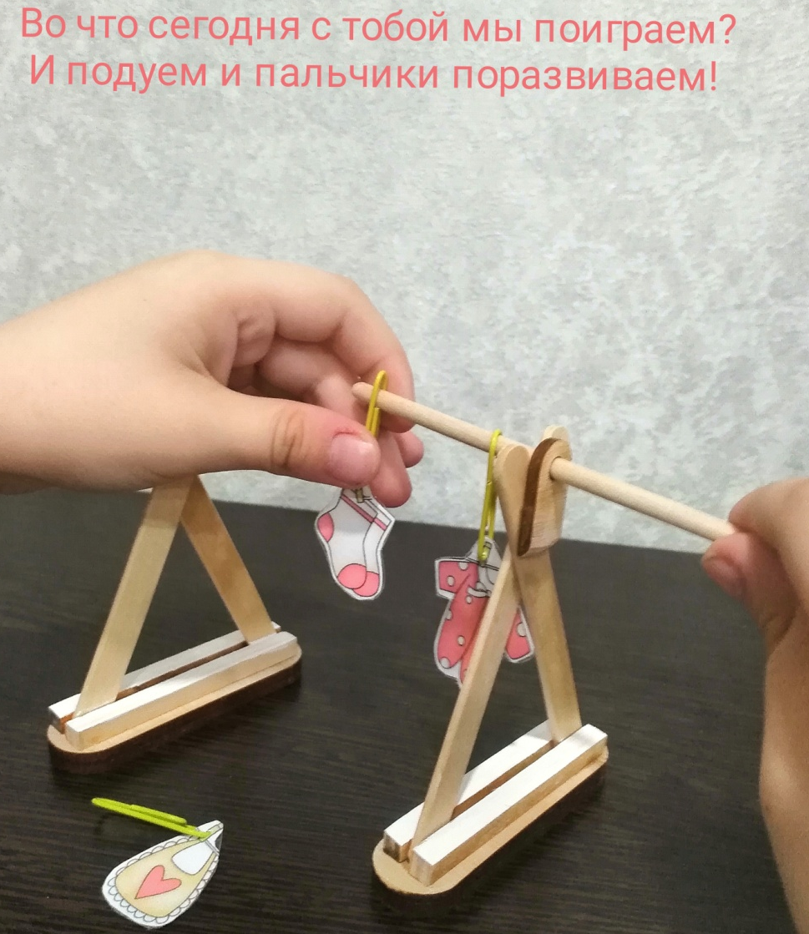

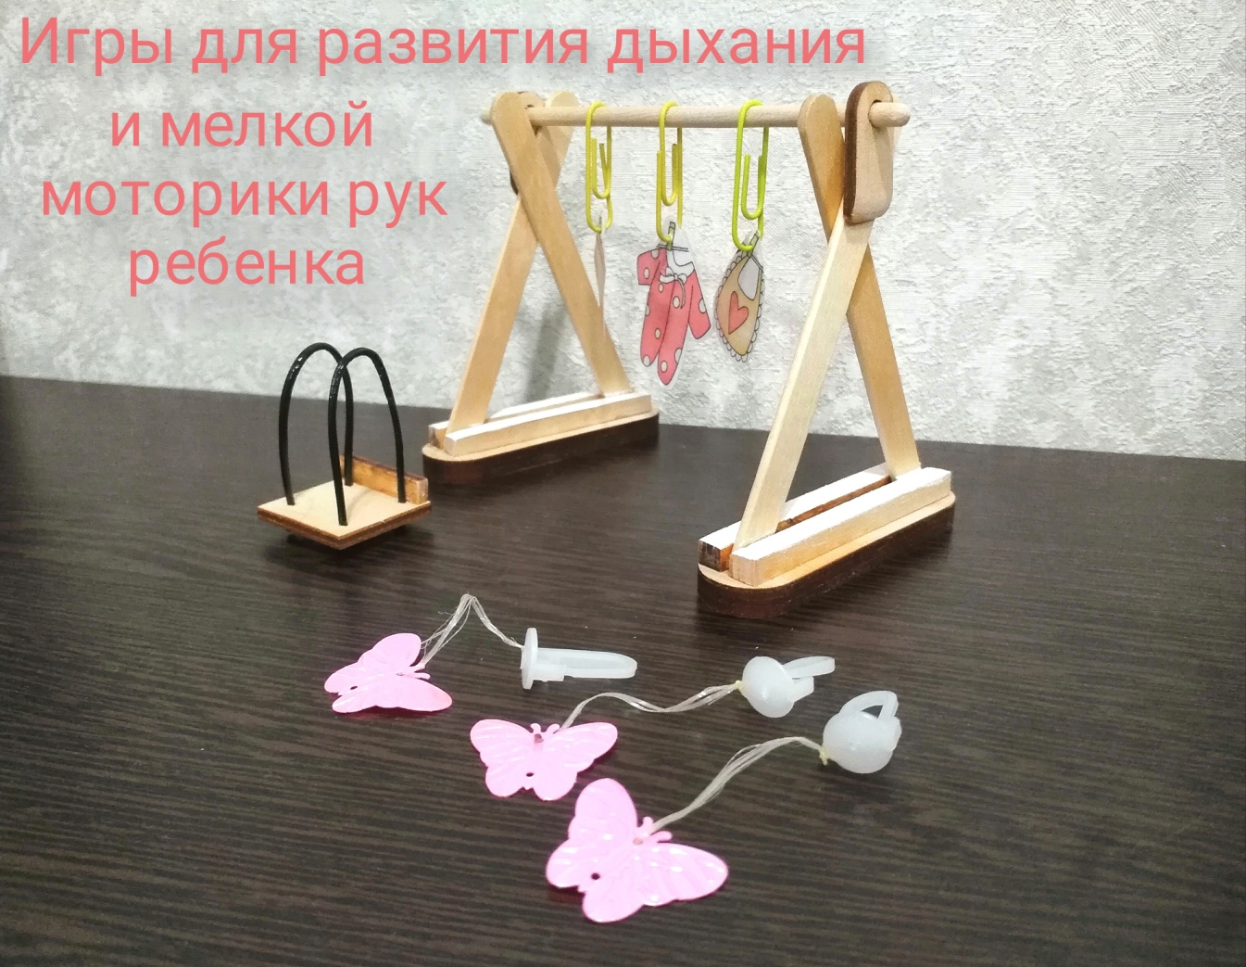
Приложение 2.

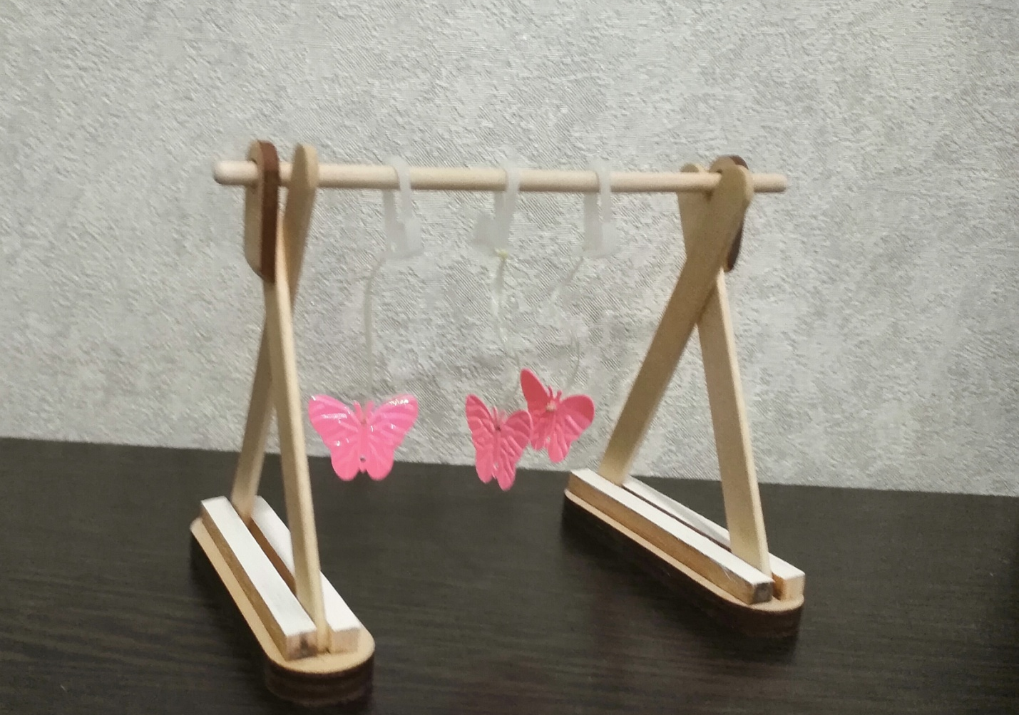
Приложение 3.
Любят бабочки играть
С ветерком, подуй опять.

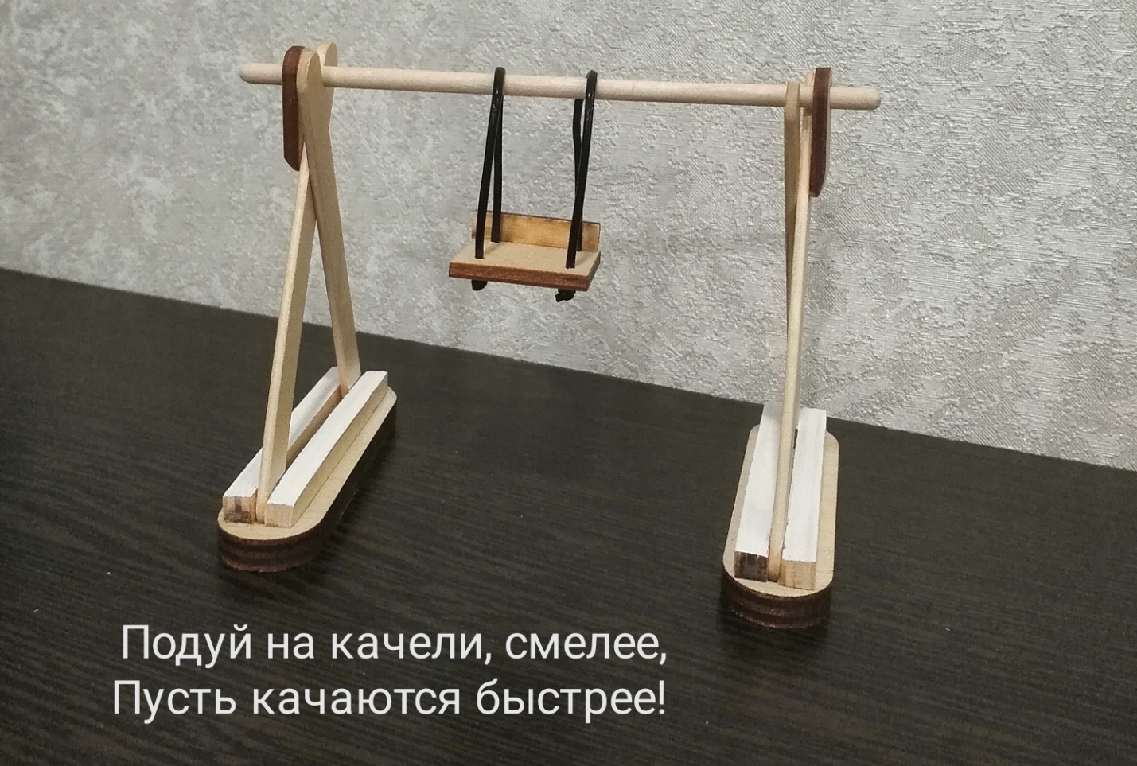
Приложение 4.

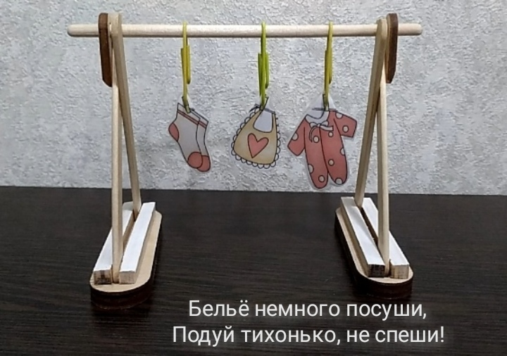
Приложение 5.

